Betekenissen het kruispunt kern 4

Het kruispunt
Een kruispunt is een plek waar twee wegen elkaar kruisen

De verkeerslichten
Een verkeerslicht is een paal langs de weg met een rood, een oranje en een groen licht. Een verkeerslicht regelt het verkeer.

De verkeersborden
Dit zijn borden om het vekeer te regelen. Er staat op wat je moet doen of mag.

Het zebrapad
Dit is een plaats waar voetgangers mogen oversteken. Er staan zwarte en witte strepen op de weg

De haaientanden
Haaientanden zijn witte driehoeken die op de weg zijn geverfd. Als je bij haaientanden komt moet je extra goed uitkijken en heb je geen voorrang.
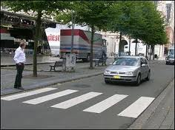
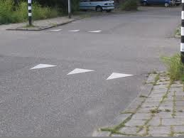
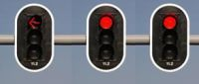
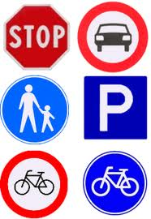
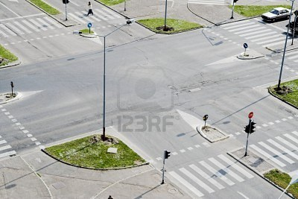
het zebrapad
de haaientanden
de verkeersborden
de verkeerslichten
het kruispunt

